Árvaszúnyogok segítenek megérteni, hogyan védhetjük meg a Balatont
Vajon milyen volt a Balaton természetes állapota, és mikor változott meg? Helyreállítható-e még a természetközeli állapot? Ezekre a kérdésekre keresték a választ az ELTE Őskörnyezet és Klímaváltozás Kutatócsoport munkatársai legújabb tanulmányukban, amelyben konkrét javaslatokat is megfogalmaztak a tó védelme érdekében.
Az EU nemrég elfogadott természetvédelmi törvénye értelmében (Nature Restoration Law) az EU tagállamoknak 2030-ig a törvény által lefedett élőhelyek legalább 30%-át kell helyreállítaniuk. De vajon a Balaton esetében mi lehet a célállapot?
Sokan emlékezhetnek saját gyermekkorukból kékalga-virágzásokra, amikor a termelődő algatömeg toxinja a bőr irritációjához és nem éppen nyaralóbarát vízfelülethez vezetett. Kelet-Közép-Európa legnagyobb sekély tava, a Balaton az 1970-80-as években kontroll nélkül kapta a növényi tápanyagterhelést, és ennek következtében vize eutróffá vált, vagyis a vízben lévő foszfor és nitrogén növekvő mennyisége kezdetben a hinarak terjedéséhez, később elalgásodásához vezetett. A Balaton ugyanakkor egyike azon kevés tavaknak világszerte, ahol a sikeres vízminőségvédelem 1994-től, évtizedes csúszással ugyan, de a tó állapotának jelentős javulásához vezetett.
A kutatók egészen 2019-ig optimisták voltak a tó jövőjét illetően, ekkor azonban az alacsony tápanyagterhelés ellenére, ismétlődő nyári algavirágzások kezdődtek. Ennek oka az úgynevezett belső foszforterhelés, vagyis az oxigénhiányos üledékből a korábban kiülepedett foszfor vegyületek visszaoldódása. Bár az utóbbi évek nyári aszályai miatt aggódva figyeljük, milyen is éppen a Balaton vízszintje, fontos tudnunk, hogy ezek a foszfor-visszaáramlások éppen a tó magasan tartott nyári vízszintjével függtek össze. De hogy miért is nem kell megijedni egy-egy alacsonyabb vízállástól, és mit is tehetünk a Balaton megóvásra érdekében, arra a földtörténeti közelmúltban kell keresnünk a választ.
A mintegy 17 ezer éve kialakult és kb. 10-11 ezer éve többé-kevésbé összefüggő vízfelületű tó története során számos vízszintváltozást élt meg. A Magyari Enikő vezette Éghajlatváltozás Nemzeti Laborhoz és Élvonal pályázathoz köthető Őskörnyezet és Klímaváltozás Kutatócsoport a Science of the Total Environment folyóirat júliusi számában frissen megjelent cikkében a Balaton utolsó 500 évét vizsgálta, és egészen a török időszak végéig elemezte a tavi makrogerinctelen élővilág változását.
A kutatás célja a tó természetes, emberi hatást megelőző faunájának rekonstrukciója volt a Szemesi-medencében, ezzel pedig egy referenciaállapot kijelölése a természetvédelem számára. A kutatók kiemelten vizsgálták az árvaszúnyog-faunát: a parányi, vízben élő lárvák érzékeny jelzői a környezet változásának, közösségeik összetétele átalakul, ha megváltozik pl. az aljzat szemcseösszetétele, ha hirtelen kevesebb oxigén érhető el életterükben, ha hirtelen sok szerves törmelék kerül a tófenékre, vagy ha a halállomány hirtelen megnő és kifalja a lassan mozgó, törmelékevő fajokat.
A kutatás érdekes eredménye, hogy a makrogerinctelen fauna legintenzívebb és visszafordíthatatlan változása a két világháború közötti időben, a gazdasági fellendülés időszakában, a tó nagyarányú beépítési és szabadidős hasznosítása során következett be. 1925 és 1940 között az árvaszúnyog közösség teljesen átalakult, több medencéből eltűntek a tóra addig jellemző Stempellina fajok, egy oxigénhiányos állapotot jól tűrő faj időszakos dominanciáját (Chironomus balatonicus) követően dominánssá vált egy ragadozó árvaszúnyog faj 1940-től (Procladius choreus).
Ezek a változások egybeestek a tó körüli erdőírtásokkal, a fokozódó parti erózióval és a tó vízszintszabályozásának valódi megindulásával, amelynek során a vízszint változásait szűk határok közé terelték. Az árvaszúnyog-populáció mérete is jelentősen csökkent 1940 óta, és a kutatók nyomát sem látták annak, hogy az 1994-től megindult tápanyagterhelés-csökkenés hatott volna az árvaszúnyog-faunára.
Ellenben kimutatták, hogy erős az összefüggés a fenéken táplálkozó halak állománynövekedése és az árvaszúnyog-populáció csökkenése közt, vagyis komoly hatása van a haltelepítéseknek is.
A túltelepített és túltartott halállomány miatt a foszfor eltávolításban jelentős szerepet játszó árvaszúnyogok nem tudják elvégezni ezt a fontos ökoszisztéma szolgáltatásukat Ne feledjük, a Balaton természetesen ún. oligo-mezotróf rendszer lenne, melynek eltartóképessége a halfauna tekintetében korlátos.
Az oligotróf kevés tápanyagot tartalmazó vizet jelent, melyben elsősorban a nitrogén és foszfor mennyisége alacsony. Ezzel szemben a mezotróf vizekben már több tápanyag van, jellemző bennük a biológiai produkció enyhe növekedése. A Balatont nyugat-kelet irányú mezooligotróf gradiens jellemzi. A Zala befolyásához közel, pl. Keszthely térségében magasabb a biológiai produkció, Siófoknál pedig nagyon alacsony.
Éppen ezért a kutatók szerint a halfaunát észszerűen csökkenteni kellene. Persze, azzal ők is tisztában vannak, hogy a Balaton egyik fontos turisztikai vonzereje éppen a szabályozott horgászat, de bíznak benne, hogy kutatásaikkal segítenek az embereknek megérteni a Balatonéhoz hasonló ökoszisztémák fenntartható működésének alapelveit, és egyet fognak érteni a szabályozások szükségességével, hogy minél tovább élvezhessük a tó körüli pihenést, szabadidős tevékenységeket.
És hogy mi is az a természetes állapot, amit célként kitűzhetünk? A kutatók a helyreállításhoz irányadó tavi referenciaállapotot 1740–1900 közé tették, ez ugyanis már a török kort jellemző magas nyári vízszintek utáni időszak, amikor a tó vízjárása a maihoz hasonló volt. Hangsúlyozzák, hogy Közép-Európa legnagyobb sekély tavának természete a természetes vízszintfluktuáció, a tó természetes élőlényközössége ehhez adaptálódott, tehát nem kell félnünk az esetleges nyári alacsony vízszintektől a tó élővilága tekintetében.
Sajtókapcsolat:
- kommunikacio@elte.hu
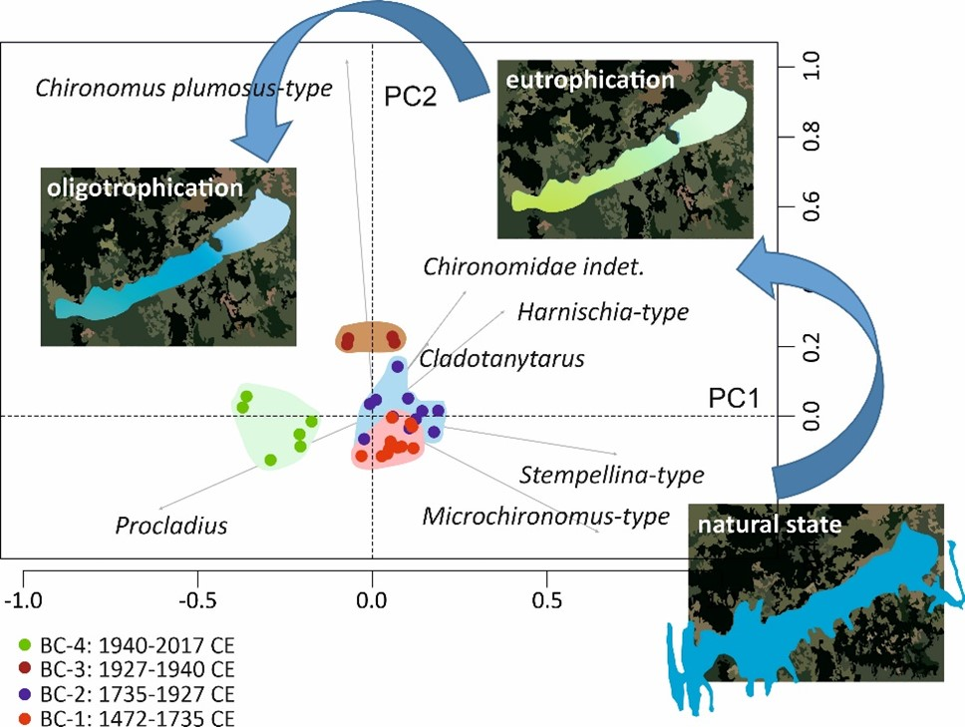 | © ELTE TTK
Eredeti tartalom: Eötvös Loránd Tudományegyetem
Továbbította: Helló Sajtó! Üzleti Sajtószolgálat
Ez a sajtóközlemény a következő linken érhető el:

